PJESMA MAJCI
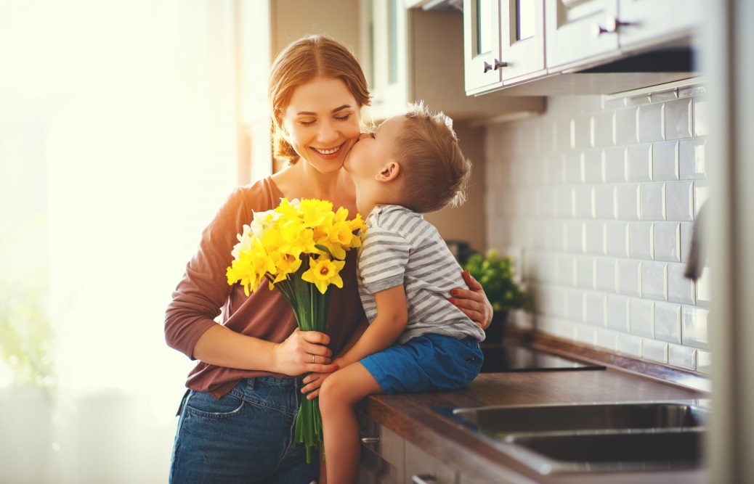
Svoju majku najviše volim,
kada ju naljutim za oprost ju molim,
volim kada si pomažemo,
volim kada si lijepu riječ kažemo,
tada se najviše slažemo.

Ima još mnogo razloga zašto ju volim,
ali najviše volim kada joj u krilo sjednem
i onda najjače, najjače ju zagrlim,
par sekundi prođe i već na sebi osjetim mamine meke ruke
i to moja ljubav prema majci.

Noa Cindori, 5.a

